试 验 报 告

试验名称：操作扭矩

主检： |  | 日期： | 2021年9月13日
审核： |  | 日期： | 年月日
批准： |  | 日期： | 年月日

北京光华荣昌汽车部件有限公司实验室
声 明

- 报告无检测机构“检测专用章”章无效。
⑵ 报告无主检、审核、批准人签字无效。
- 报告涂改无效
⑷ 复制报告未重新加盖“检测专用章”章无效。
⑸ 对检测报告若有异议，请收到报告后15个工作日内通知主检人。
⑹ 送样检测仅对样品负责。
⑺ 电子版报告无安全密码无效。

试验单位：北京光华荣昌汽车部件有限公司实验室
地 址：北京市昌平区流村镇工业园区
电 话： (010) 60793358-5711 邮 编：102200

样品名称 | 内后视镜总成 | 车 型 | 3GD
样品件号 | 3GD 857 511 IQQ | 样品数量 | 3件
委托单位 | 成都技术质量科 | 生产单位 | /
送样者及其 联系方式 | 谭文波  18980990401 | 送样日期 | 2021年08月13日
试验地点 | 北京光华荣昌汽车部件有限公司实验室 | 试验日期 | 2021年09月13日
试验项目 | 操作扭矩
试验标准 | TL 883-2009中6.3.1项
试验目的 | 量产品
试验结果 | 经检验所送样品所检验项目不符合要求
备 注

一、试验条件
试验时间： | 2021年09月13日—2021年09月13日
试验地点： | 北京光华荣昌汽车部件有限公司实验室
试验人员： | 王伟
环境温/湿度： | 温度： 23℃；湿度： 52 %
二、试验仪器设备
序号 | 设备名称 | 设备编号 | 规格型号 | 生产厂家 | 量程精度 | 有效期
1 | 数显式推拉力计 | N-075 | HG-500 | 上海伦捷机电有限公司 | 0.1N | 2021年12月9日
2 | 低温箱 | R-005 | DXF40-100 | 北京低温设备厂 | ±1℃ | 2021年12月9日
3 | 高温试验箱 | R-004 | WG3002 | 北京东工联华科学仪器设备有限公司 | ±1℃ | 2021年12月9日
三、试验方法及评价标准
1、试验方法
内后视镜在供货状态下，-40℃、90℃的环境下分别用数显式推拉力计，测量操作扭矩。
2、评价标准:
23±5℃: 150±60N㎝
-40℃：最大310 N㎝
90℃：最小60 N㎝
调节扭矩不允许低于启动扭矩90%
四、标准偏离
1、标准偏离
无
五、试验结果
1、试验结果
样品名称 | 样品编号 | 温度℃ | 方向 | 启动力矩(N.cm) |  | 调节力矩(N.cm) |  | 调节力/启动力矩*100 %
3GD内后视镜总成 | 157-004 | 25 | 上 | 123.3 |  | 115.6 |  | 93
3GD内后视镜总成 | 157-004 | 25 | 下 | 134.6 |  | 126.3 |  | 93
3GD内后视镜总成 | 157-004 | 25 | 左 | 117.5 |  | 108.7 |  | 92
3GD内后视镜总成 | 157-004 | 25 | 右 | 117.5 |  | 111.2 |  | 94
3GD内后视镜总成 | 157-004 | -40 | 上 | 114.7 |  | 110.7 |  | 96
3GD内后视镜总成 | 157-004 | -40 | 下 | 98.2 |  | 92.0 |  | 93
3GD内后视镜总成 | 157-004 | -40 | 左 | 87.5 |  | 86.2 |  | 98
3GD内后视镜总成 | 157-004 | -40 | 右 | 85.0 |  | 73.7 |  | 86
3GD内后视镜总成 | 157-004 | 90 | 上 | 45.9 |  | 44.1 |  | 96
3GD内后视镜总成 | 157-004 | 90 | 下 | 47.8 |  | 45.7 |  | 95
3GD内后视镜总成 | 157-004 | 90 | 左 | 47.5 |  | 42.5 |  | 89
3GD内后视镜总成 | 157-004 | 90 | 右 | 52.5 |  | 48.7 |  | 92
样品名称 | 样品编号 | 温度℃ | 方向 | 启动力矩(N.cm) |  | 调节力矩(N.cm) |  | 调节力/启动力矩*100 %
3GD内后视镜总成 | 157-005 | 25 | 上 | 115.6 |  | 107.1 |  | 92
3GD内后视镜总成 | 157-005 | 25 | 下 | 105.0 |  | 99.3 |  | 94
3GD内后视镜总成 | 157-005 | 25 | 左 | 117.5 |  | 111.2 |  | 94
3GD内后视镜总成 | 157-005 | 25 | 右 | 118.7 |  | 111.2 |  | 93
3GD内后视镜总成 | 157-005 | -40 | 上 | 124.6 |  | 125.5 |  | 100
3GD内后视镜总成 | 157-005 | -40 | 下 | 102.4 |  | 102.4 |  | 100
3GD内后视镜总成 | 157-005 | -40 | 左 | 100.0 |  | 98.7 |  | 98
3GD内后视镜总成 | 157-005 | -40 | 右 | 100.0 |  | 96.2 |  | 96
3GD内后视镜总成 | 157-005 | 90 | 上 | 44.1 |  | 44.1 |  | 100
3GD内后视镜总成 | 157-005 | 90 | 下 | 50.9 |  | 44.4 |  | 87
3GD内后视镜总成 | 157-005 | 90 | 左 | 51.2 |  | 48.7 |  | 95
3GD内后视镜总成 | 157-005 | 90 | 右 | 53.7 |  | 56.2 |  | 104
样品名称 | 样品编号 | 温度℃ | 方向 | 启动力矩(N.cm) |  | 调节力矩(N.cm) |  | 调节力/启动力矩*100 %
3GD内后视镜总成 | 157-006 | 25 | 上 | 129.1 |  | 115.2 |  | 89
3GD内后视镜总成 | 157-006 | 25 | 下 | 128.9 |  | 124.5 |  | 96
3GD内后视镜总成 | 157-006 | 25 | 左 | 130.0 |  | 122.5 |  | 94
3GD内后视镜总成 | 157-006 | 25 | 右 | 130.0 |  | 120.5 |  | 92
3GD内后视镜总成 | 157-006 | -40 | 上 | 132.3 |  | 114.3 |  | 86
3GD内后视镜总成 | 157-006 | -40 | 下 | 105.3 |  | 107.1 |  | 101
3GD内后视镜总成 | 157-006 | -40 | 左 | 112.5 |  | 108.7 |  | 96
3GD内后视镜总成 | 157-006 | -40 | 右 | 110.0 |  | 110.0 |  | 100
3GD内后视镜总成 | 157-006 | 90 | 上 | 47.7 |  | 43.6 |  | 91
3GD内后视镜总成 | 157-006 | 90 | 下 | 51.2 |  | 48.6 |  | 94
3GD内后视镜总成 | 157-006 | 90 | 左 | 25.5 |  | 47.5 |  | 90
3GD内后视镜总成 | 157-006 | 90 | 右 | 48.7 |  | 38.7 |  | 79
样品名称 | 样品编号 | 方向 | 试验前调节  扭矩 |  | 试验前调节  扭矩 |  | 相比初始值  变化%
3GD内后视镜总成 | 157-004 | 上 | 115.6 |  | 104.8 |  | 9
3GD内后视镜总成 | 157-004 | 下 | 126.3 |  | 88.1 |  | 30
3GD内后视镜总成 | 157-004 | 左 | 108.7 |  | 125.0 |  | 14
3GD内后视镜总成 | 157-004 | 右 | 111.2 |  | 118.7 |  | 6
3GD内后视镜总成 | 157-005 | 上 | 107.1 |  | 123.3 |  | 15
3GD内后视镜总成 | 157-005 | 下 | 99.3 |  | 139.6 |  | 40
3GD内后视镜总成 | 157-005 | 左 | 111.2 |  | 108.7 |  | 2
3GD内后视镜总成 | 157-005 | 右 | 111.2 |  | 106.2 |  | 4
3GD内后视镜总成 | 157-006 | 上 | 115.2 |  | 137.7 |  | 19
3GD内后视镜总成 | 157-006 | 下 | 124.5 |  | 111.0 |  | 10
3GD内后视镜总成 | 157-006 | 左 | 122.5 |  | 91.2 |  | 25
3GD内后视镜总成 | 157-006 | 右 | 120.5 |  | 103.7 |  | 13

2、结果照片
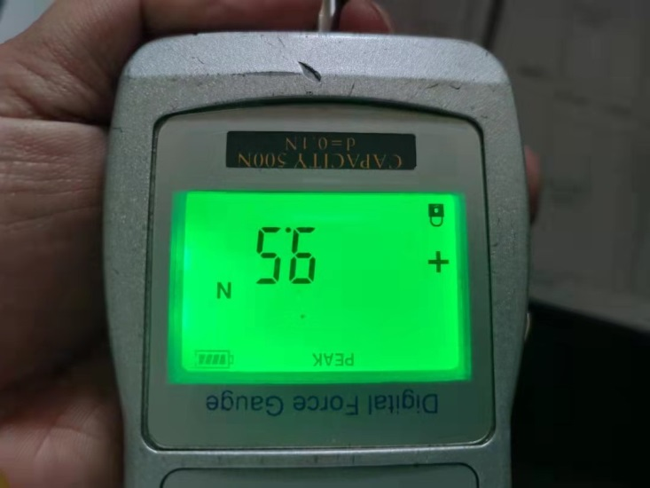
3、试验结论
不合格
备注: 合格: 达到要求; 不合格: 未达到要求; 不评价:未提供评价标准:
六、试验照片
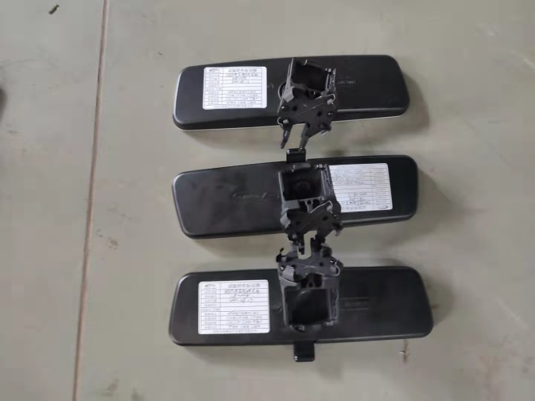
来样照片
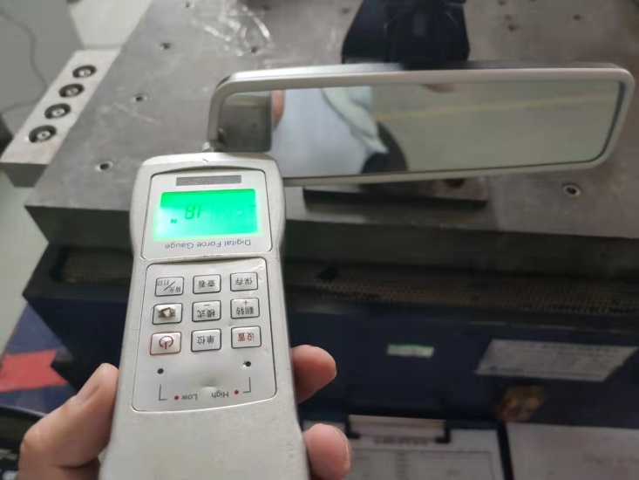
试验中
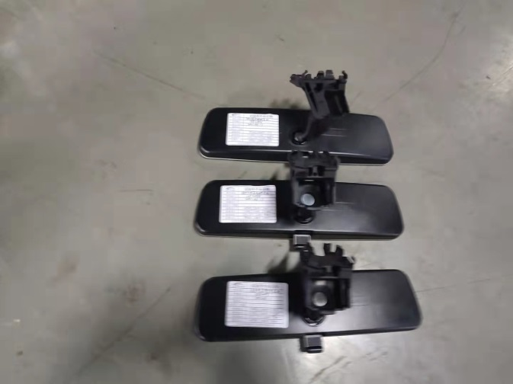 | 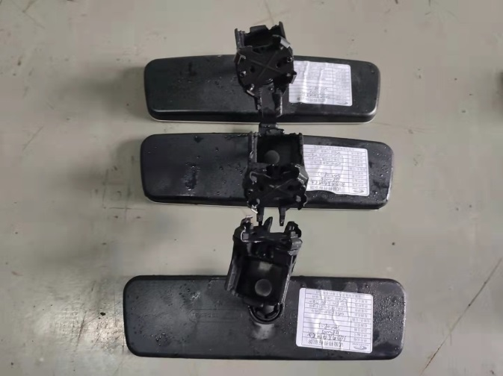
试验前 | 试验后
附录：样品情况表
项 目 | 样品情况
车辆名称、型号、商标 | 3GD
车辆类型 | /
车辆生产厂 | /
样品名称 | 内后视镜总成
规格型号 | 3GD 857 511 IQQ
结构 | /
材料名称 | /
正面颜色 | /
厚度 | /

**报告结束**

